Créer des conditions
L’utilisation de filtres conditionnels vous permet de poser des conditions d’affichage à vos questions. Vous pouvez ainsi concevoir votre questionnaire de manière à ce que certaines questions soient affichées seulement, et seulement si, certaines conditions sont rencontrées. Par défaut, l’équation est égale à 1, ce qui affiche toujours la question.
Vous pouvez accéder à cette fonction à partir du tableau de bord de l’onglet Structure de votre questionnaire.
- Vous n’avez qu’à sélectionner une question et cliquer sur le bouton Fixer les conditions.
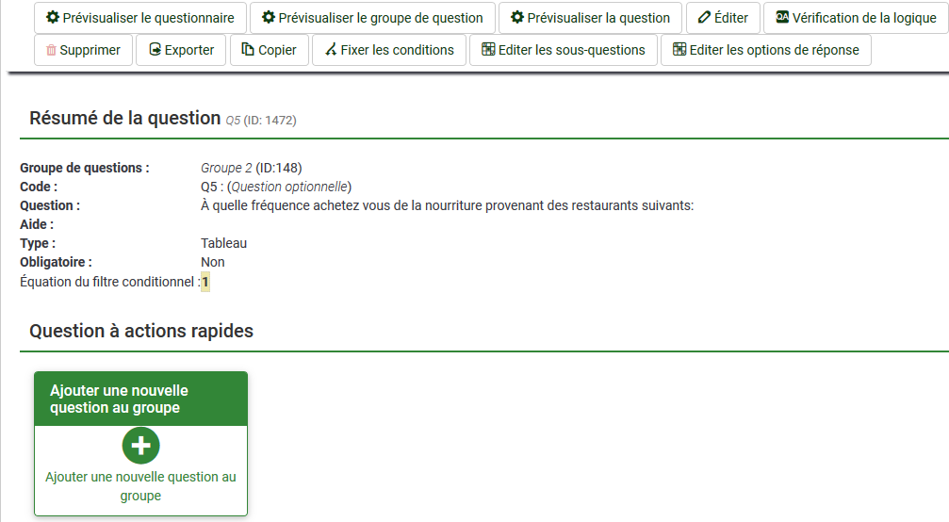

La page est alors divisée en trois sections distinctes, soit la barre d’outils, les conditions actuelles de la question ainsi que le menu d’ajout et d’édition de conditions.
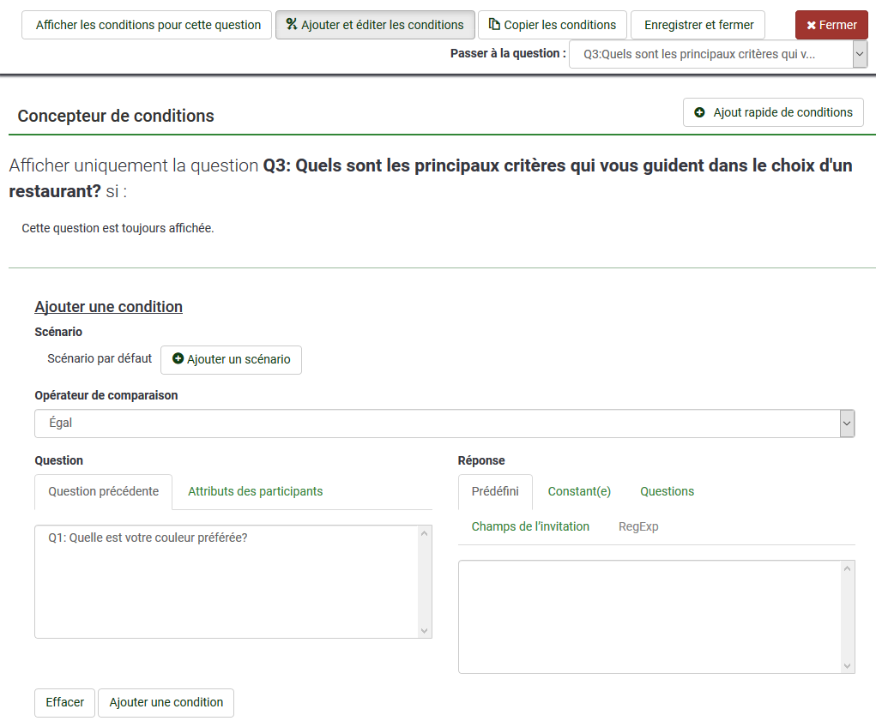
À partir de la barre d’outils, vous pouvez visualiser les conditions qui s’appliquent à votre question, ajouter et éditer des conditions, copier des conditions pour les ajouter dans d’autres questions, et sauvegarder votre travail. Vous pouvez également utiliser le menu déroulant Passer à la question pour sélectionner la prochaine question à laquelle vous désirez appliquer la condition.
La section Concepteur de conditions affiche un tableau contenant tous les scénarios et toutes les conditions existantes de la question.
- Pour ajouter une condition, Sélectionnez la question précédente ou l’attribut des participants au questionnaire qui impliquera la question en cours.
Dans le cas de notre questionnaire, la question Quels sont les principaux critères qui vous guident dans le choix d’un restaurant? s’affichera uniquement si votre répondant répond jaune à la question Quelle est votre couleur préférée?

- Cliquez sur la question afin que les réponses prédéfinies de la question précédente s’affichent.
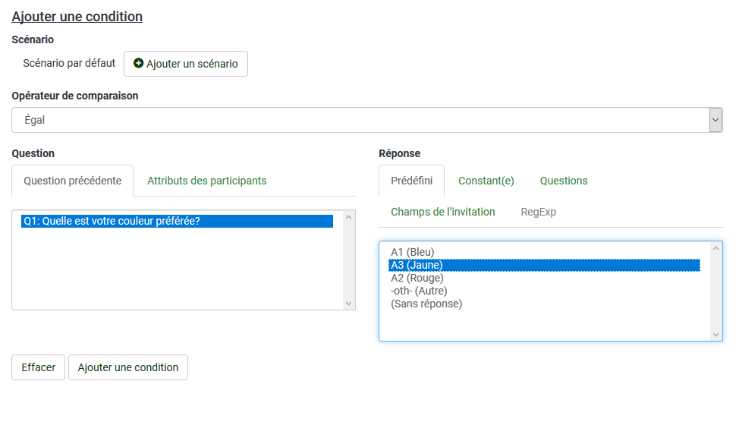
- Sélectionnez ensuite l’opérateur logique.
- Puis, sélectionnez la ou les réponse(s) à la question qui déclenchera (déclencheront) la nouvelle question.
- Finalement, cliquez sur le bouton Ajouter une condition pour ajouter la condition définie.

La condition sera maintenant affichée dans la section Concepteur de conditions.
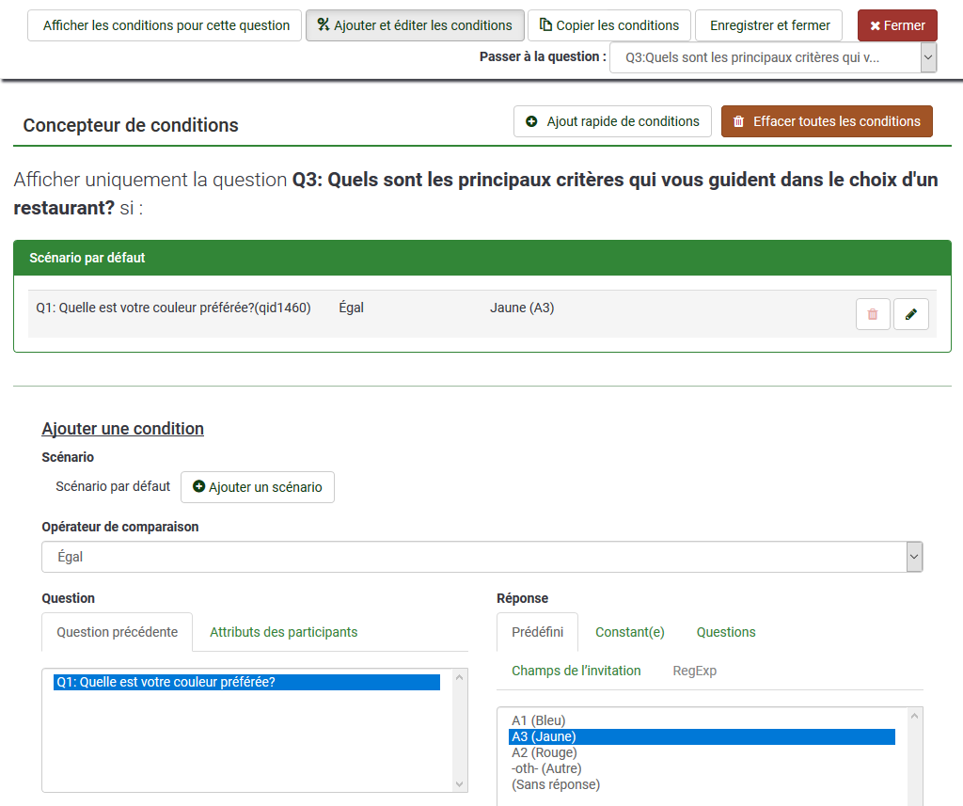
- Si vous avez terminé d’ajouter des conditions pour cette question, cliquez sur le bouton Fermer.

L’équation du filtre conditionnel s’affichera dans la section Résumé de la question du tableau de bord.
